tkinter designe Instalação

primeiro deve baixar os arquivos acessando o GitHub do projeto

https://github.com/ParthJadhav/Tkinter-Designer

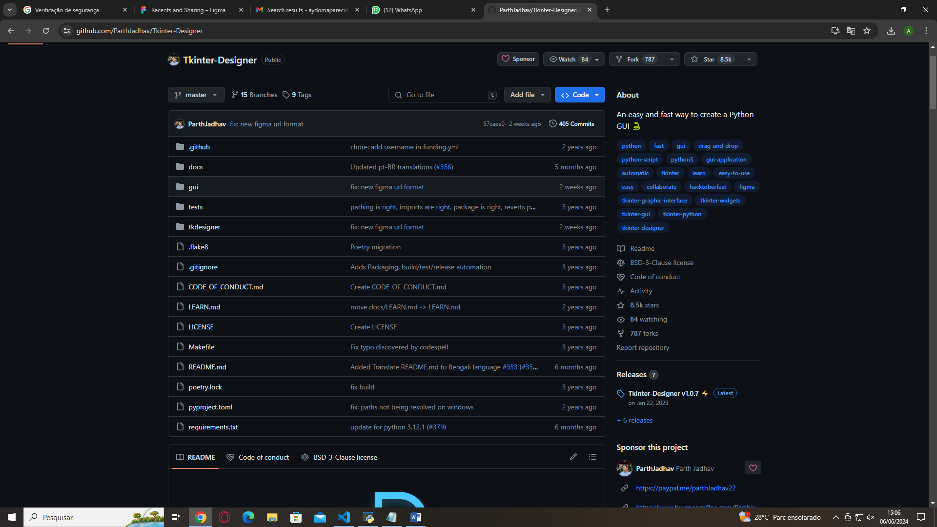

Após baixar o arquivo em zip você irá extrair o arquivo e ele ficara assim:

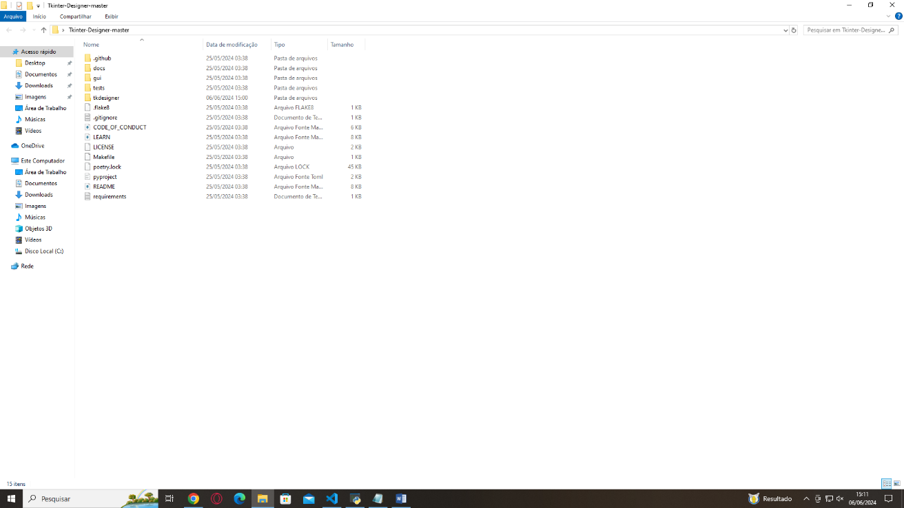

Abra o arquivo com o Vscode e instale os requisitos do programa usando o terminal do próprio vscode digite pip install -r requirements como aparece na imagem:

Como usar o tk designe

Fazendo toda a instalação necessárias vamos para o uso do sistema , primeiro vc vai ter que criar uma conta na plataforma de prototipação FIGMA: 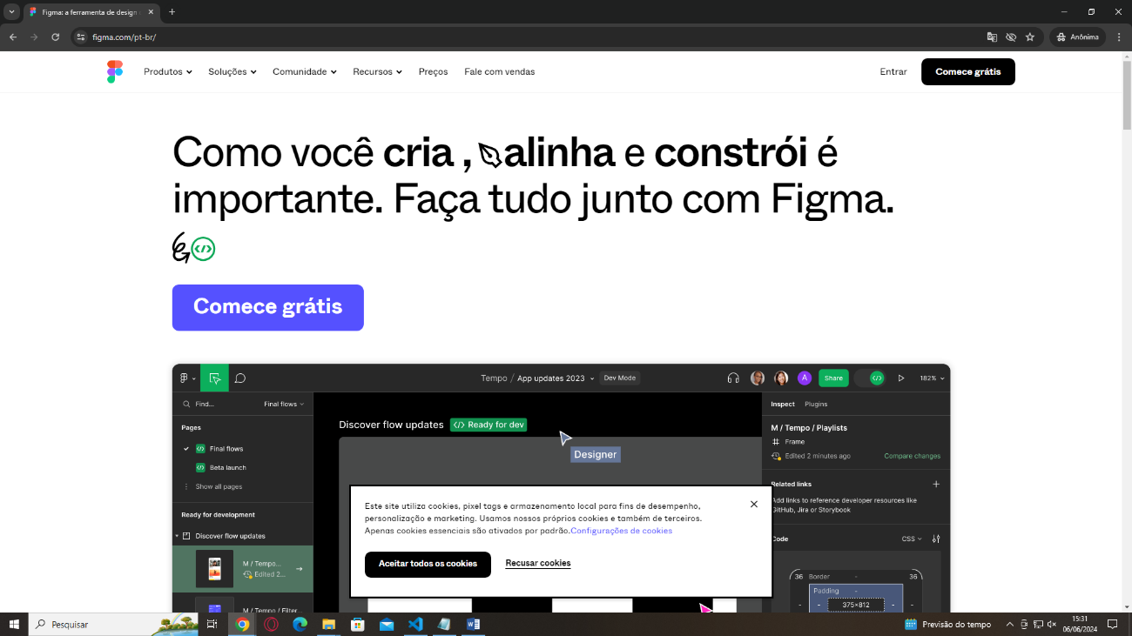

<https://www.figma.com/pt-br/>

ao criar uma conta gratuita você precisara gerar um token que ligara o sistema ao seu perfil no FIGMA, acesse a aba de configurações:

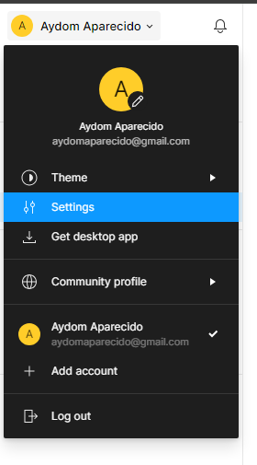

E seleciona a opção Personal access tokens:



Abrira uma janela escreva o nome que irar utilizar e o tempo de expiração do token e gere o novo token

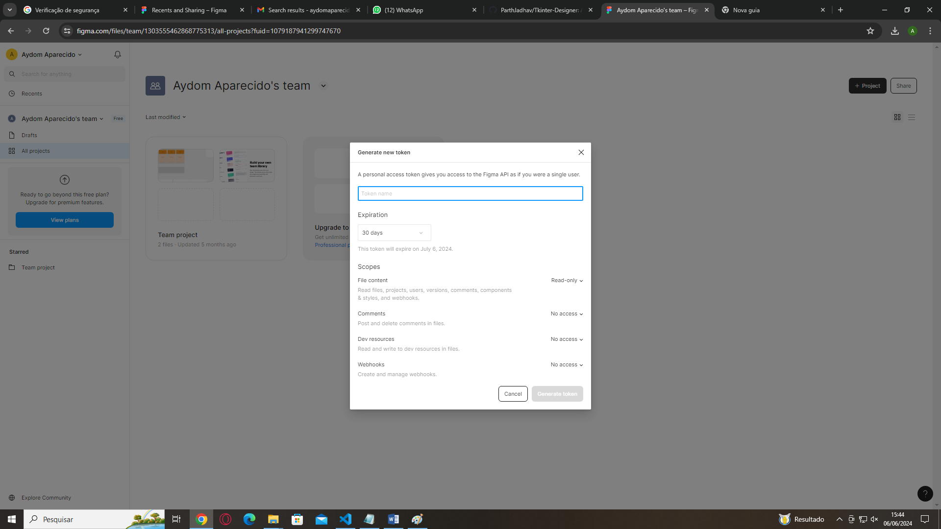

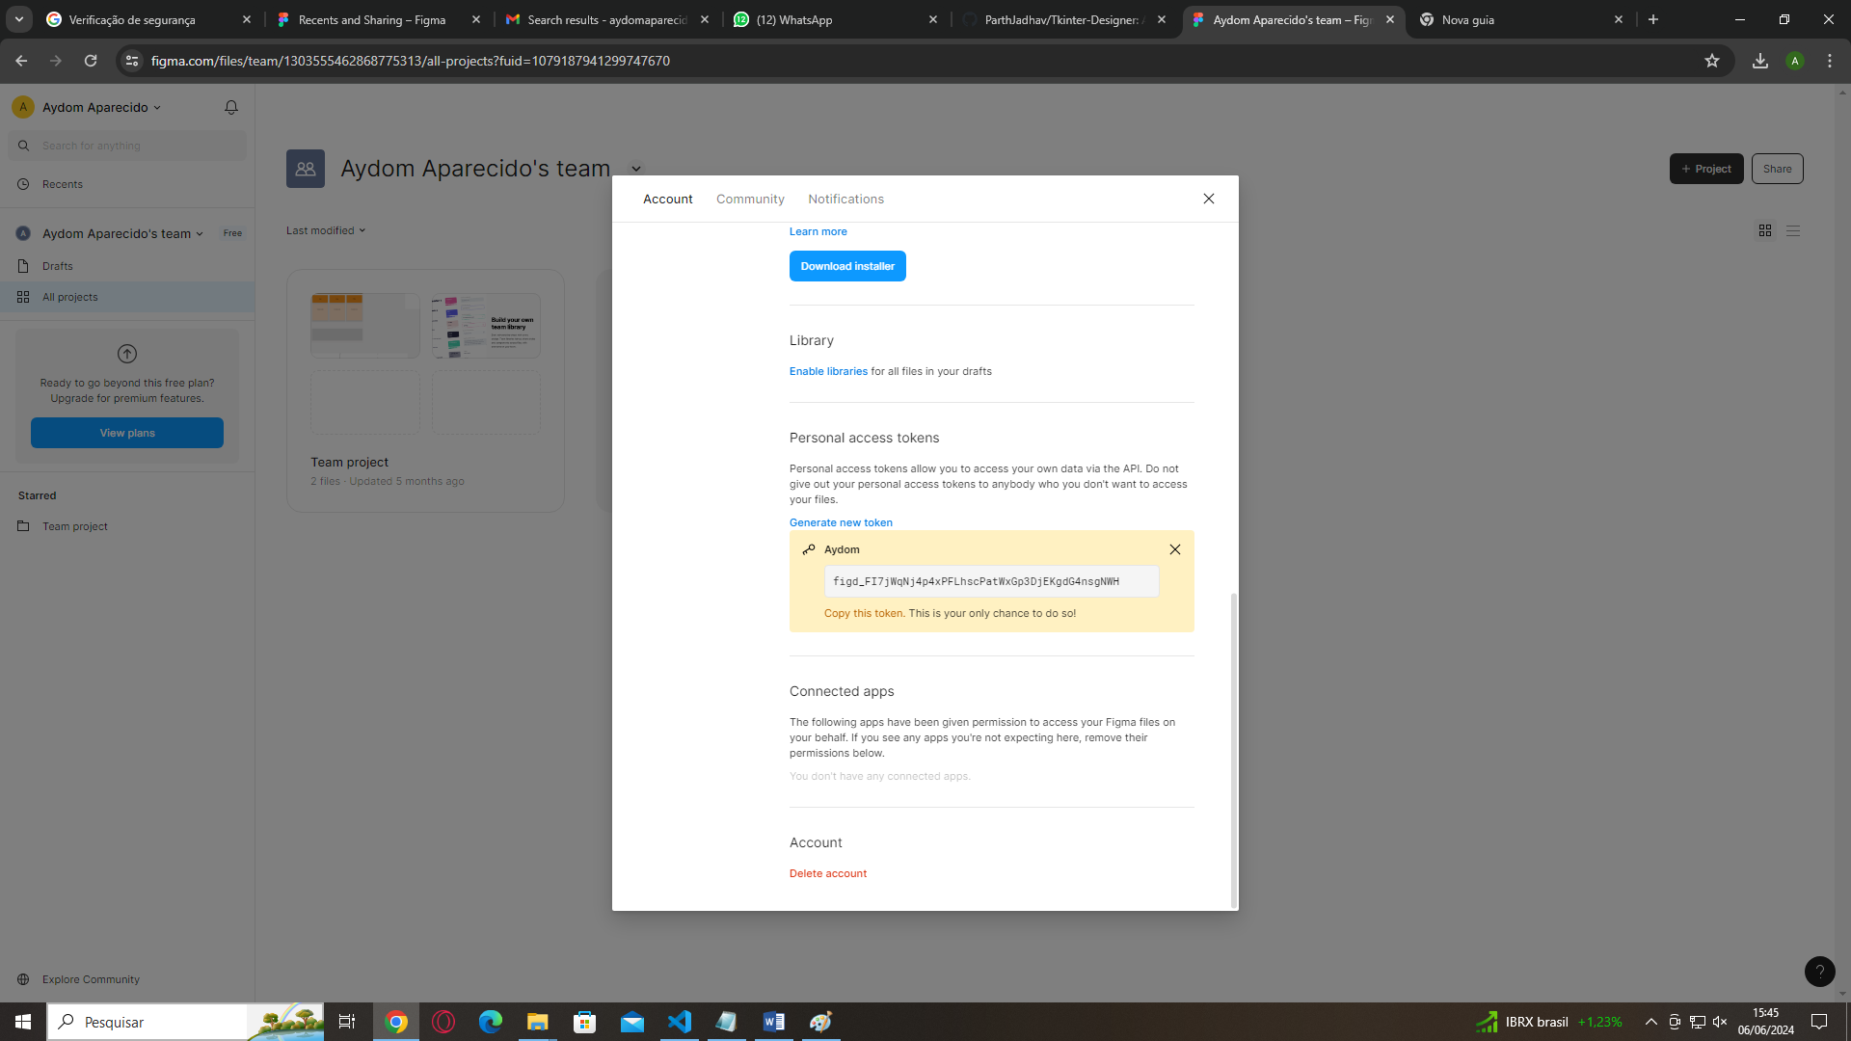

Selecione e copie e adicione ao sistema:

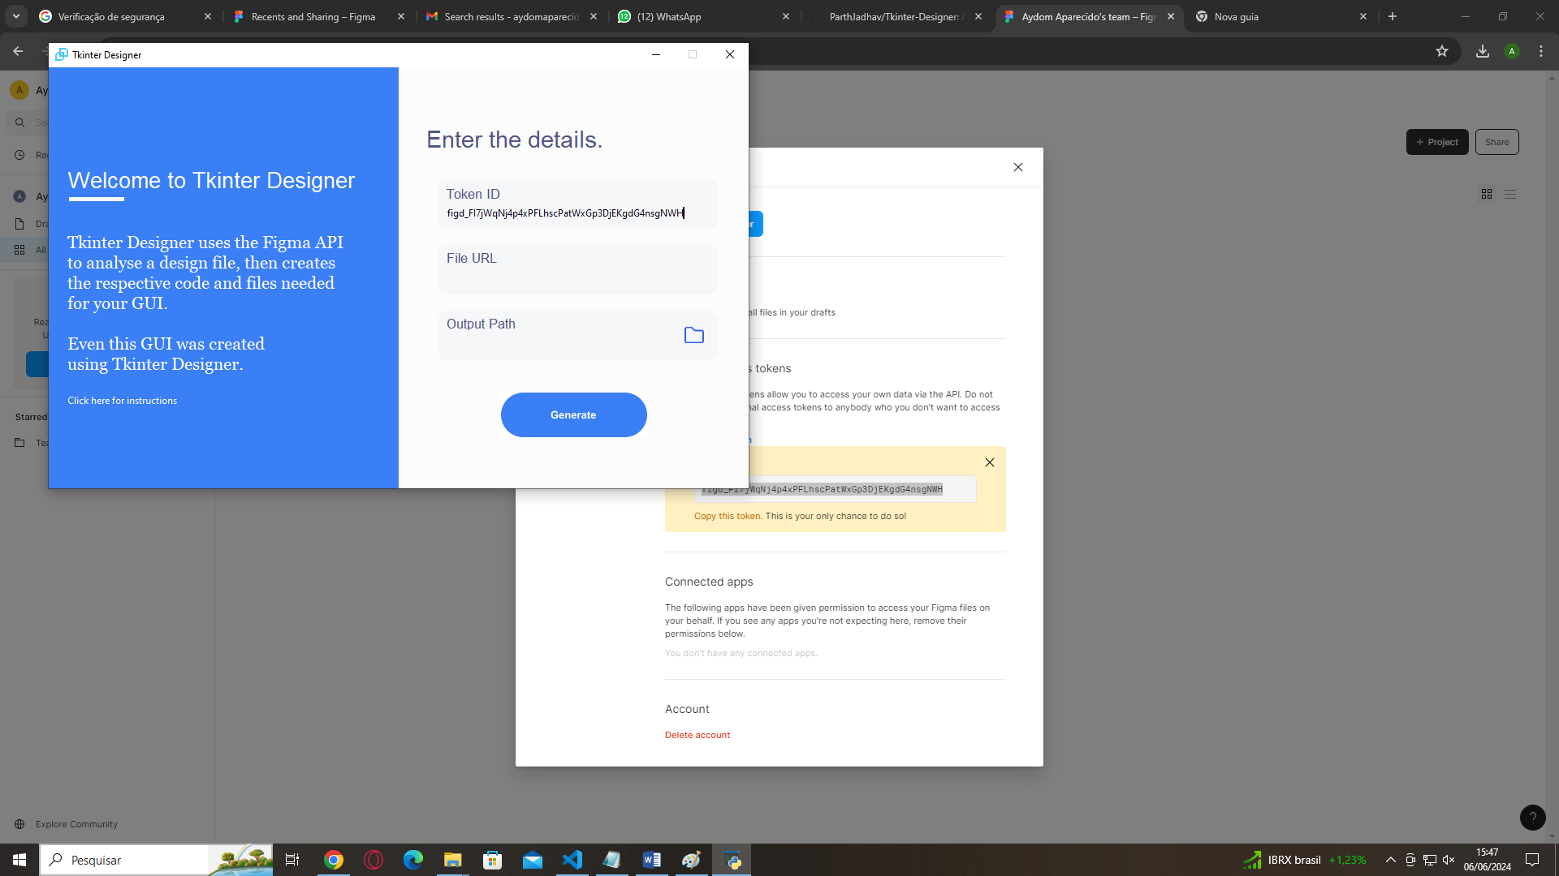

Agora voçê seleciona a Url do figma que voçê deseja transforma em código python para o tkinter

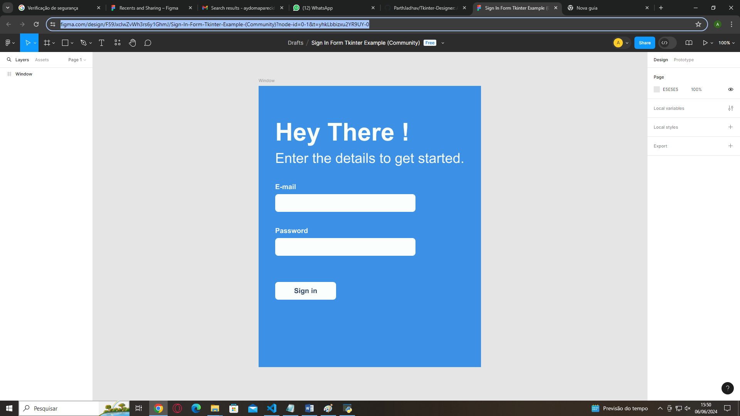

E adicione na file URL

Selecione a onde voçê vai armazenar o arquivo gerado

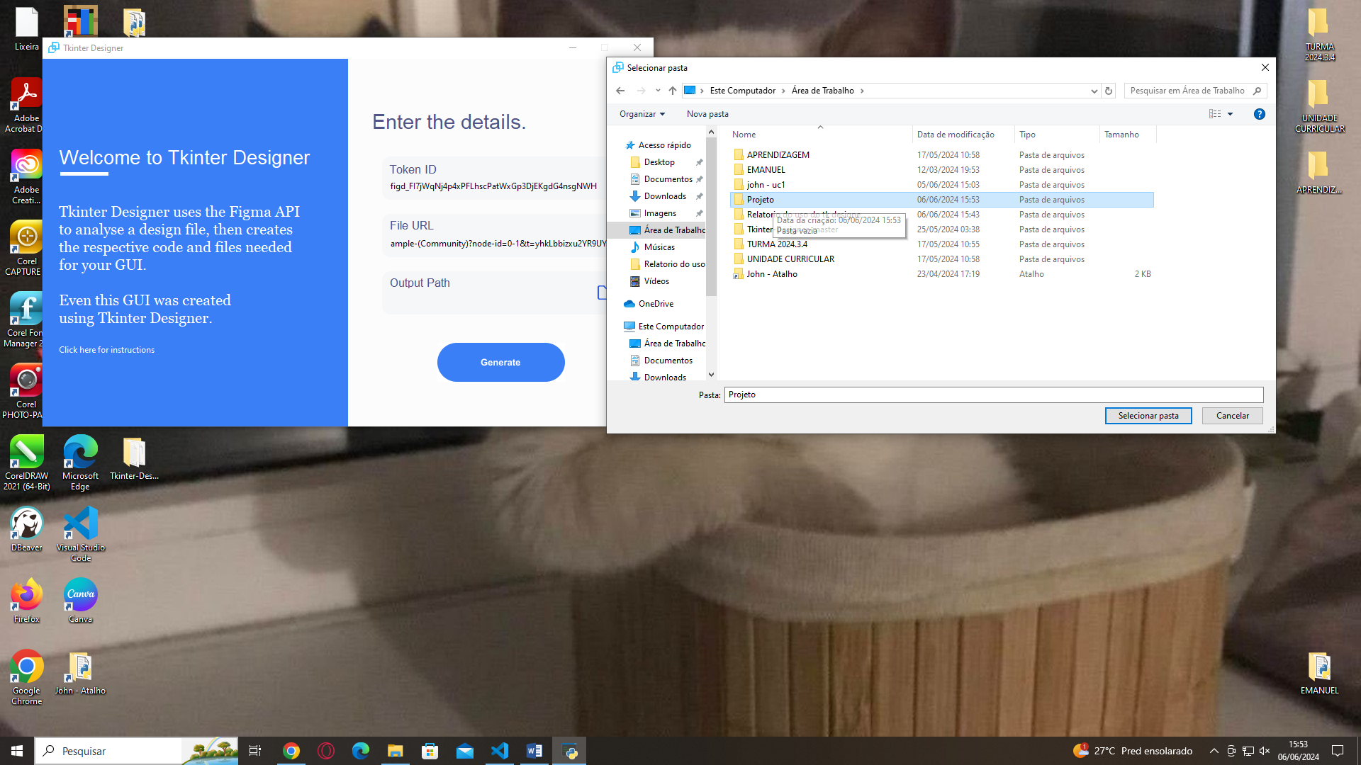

E Clique em Generate, e abra o aquivo e ficara assim:

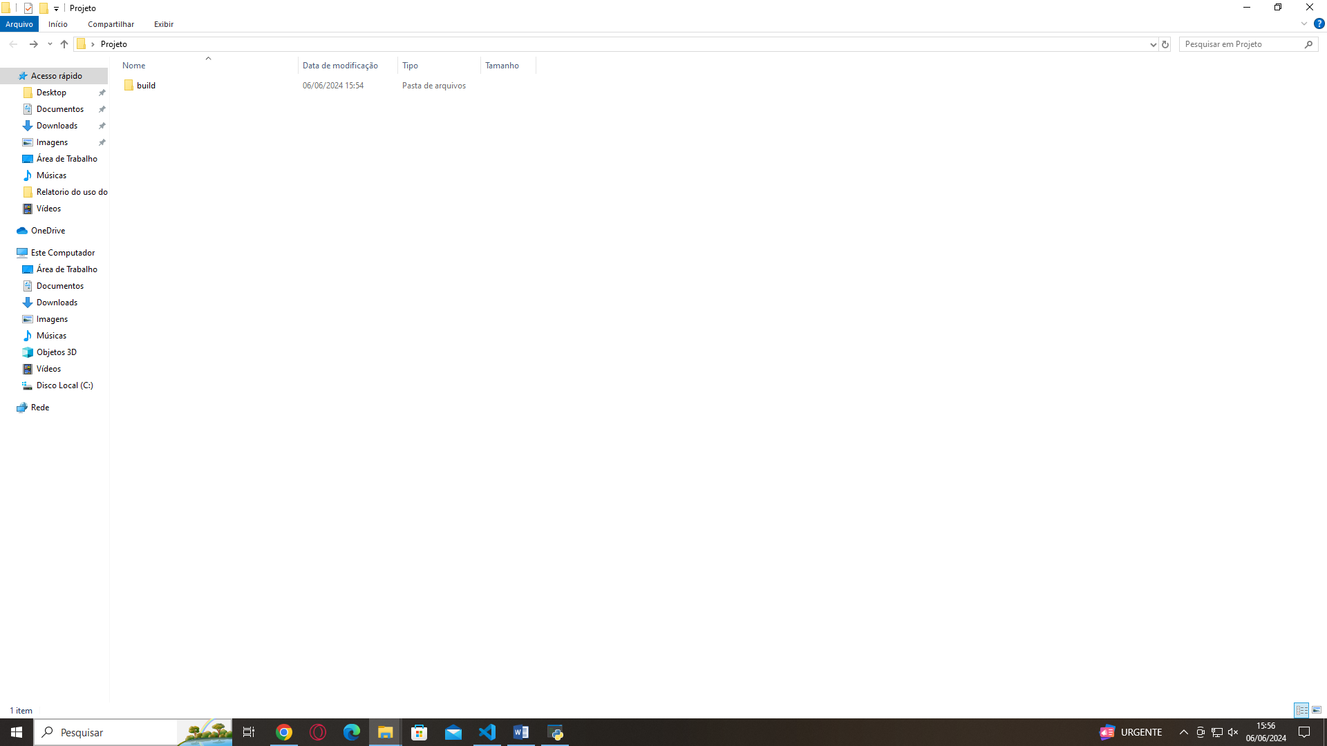

Abra com o vscode e estará assim:

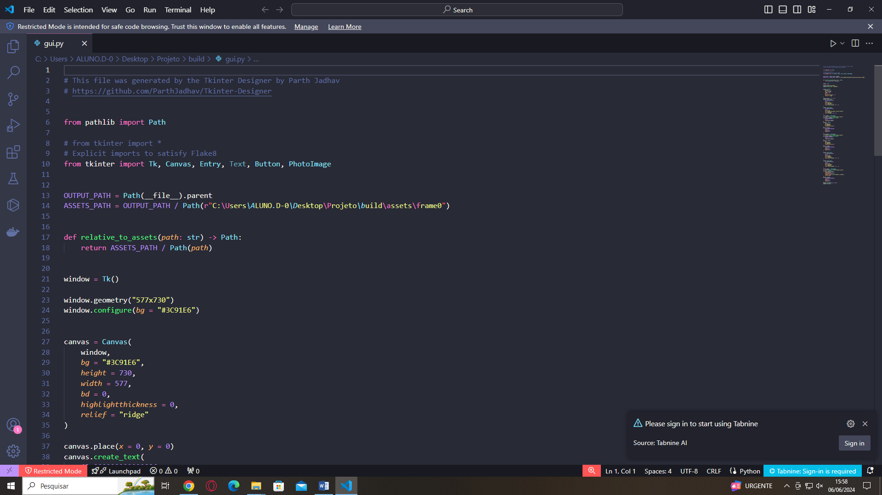

Agora basta executa o programa que ele ira mostra a interface que foi convertida

